Отчёт по лабораторной работе 6

Елизавета Александровна Гайдамака

Содержание

# Цель работы

Целью данной работы является ознакомление с инструментами поиска файлов и фильтрации текстовых данных. Приобретение практических навыков по управлению процессами (и заданиями), по проверке использования диска и обслуживанию файловых систем.

# Задание

1. Осуществите вход в систему, используя соответствующее имя пользователя.
2. Запишите в файл file.txt названия файлов, содержащихся в каталоге /etc. Допишите в этот же файл названия файлов, содержащихся в вашем домашнем каталоге.
3. Выведите имена всех файлов из file.txt, имеющих расширение .conf, после чего запишите их в новый текстовой файл conf.txt.
4. Определите, какие файлы в вашем домашнем каталоге имеют имена, начинавшиеся с символа c? Предложите несколько вариантов, как это сделать.
5. Выведите на экран (по странично) имена файлов из каталога /etc, начинающиеся с символа h.
6. Запустите в фоновом режиме процесс, который будет записывать в файл ~/logfile файлы, имена которых начинаются с log.
7. Удалите файл ~/logfile.
8. Запустите из консоли в фоновом режиме редактор gedit.
9. Определите идентификатор процесса gedit, используя команду ps, конвейер и фильтр grep. Как ещё можно определить идентификатор процесса?
10. Прочтите справку (man) команды kill, после чего используйте её для завершения процесса gedit.
11. Выполните команды df и du, предварительно получив более подробную информацию об этих командах, с помощью команды man.
12. Воспользовавшись справкой команды find, выведите имена всех директорий, имеющихся в вашем домашнем каталоге.

# Теоретическое введение

1. Какие потоки ввода вывода вы знаете?

В системе по умолчанию открыто три специальных потока: - stdin — стандартный поток ввода (по умолчанию: клавиатура), файловый дескриптор 0; - stdout — стандартный поток вывода (по умолчанию: консоль), файловый дескриптор 1; - stderr — стандартный поток вывод сообщений об ошибках (по умолчанию: консоль), файловый дескриптор 2.

1. Объясните разницу между операцией > и >>.

Операция “>” полностью перезаписывает файл, а “>>” - только дописывает в него информацию.

1. Что такое конвейер?

Конвейер - это множество объединенных процессов. Выход одного процесса направляется на вход другого.

1. Что такое процесс? Чем это понятие отличается от программы?

Компьютерная программа — пассивная последовательность инструкций. А процесс — непосредственное выполнение этих инструкций.

1. Что такое PID и GID?

PID - аббревиатура от Process ID.

GID - аббревиатура от Group ID.

1. Что такое задачи и какая команда позволяет ими управлять?

Задачи (jobs) - фоновые процессы в линукс. Управлять ими можно с помощью команды jobs.

1. Найдите информацию об утилитах top и htop. Каковы их функции?

top (table of processes) — консольная команда, которая выводит список работающих в системе процессов и информацию о них.

htop — продвинутый монитор процессов, написанный для Linux. Он был задуман заменить стандартную программу top. Htop показывает динамический список системных процессов, список обычно выравнивается по использованию ЦПУ. В отличие от top, htop показывает все процессы в системе.

1. Назовите и дайте характеристику команде поиска файлов. Приведите примеры использования этой команды.

Для поиска файлов используется команда find.  
Формат команды:

find путь [-опции]

Путь определяет каталог, начиная с которого по всем подкаталогам будет вестись поиск.

Например, вывести на экран имена файлов из вашего домашнего каталога и его подкаталогов, начинающихся на f:

find ~ -name "f*" -print

1. Можно ли по контексту (содержанию) найти файл? Если да, то как?

Команда grep способна обрабатывать стандартный вывод других команд (любой текст). Для этого следует использовать конвейер, связав вывод команды с вводом grep.

Например, показать строки во всех файлах в вашем домашнем каталоге с именами, начинающимися на f, в которых есть слово begin:

grep begin f*

1. Как определить объем свободной памяти на жёстком диске?

df -h — данная команда отобразит информацию об объеме свободной памяти на диске в удобном формате. При использовании этой команды, дисковое пространство будет показано в Гб.

1. Как определить объем вашего домашнего каталога?

Определить объем домашнего каталога можно с помощью команды du ~.

1. Как удалить зависший процесс?

С помощью kill xxx, где xxx - код процесса.

# Выполнение лабораторной работы

Записываем в file.txt имена всех файлов в папке /etc/.

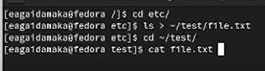

Рис.1

Дозаписываем в тот же файл имена файлов домашней папки.

Рис.2

Рис.2

Записываем в файл conf.txt те файлы из file.txt, которые оканчиваются на .conf.

Рис.3

Рис.3

Выводим несколькими способами имена файлов домашней папки, начинающихся на с.

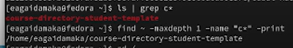

Рис.4

Выводим файлы папки /etc/, начинающиеся на h.

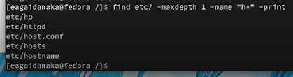

Рис.5

Запускаем в фоновом режиме процесс записи в файл logfile всех файлов домашней папки, начинающихся на log.

Рис.6

Рис.6

Удаляем logfile.

Рис.7

Рис.7

Запускаем в фоновом режиме gedit.

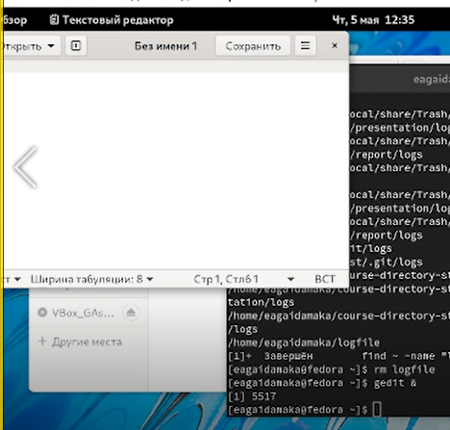

Рис.8

Находим номер процесса gedit с помощью ps и grep.

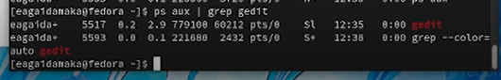

Рис.9

Завершаем процесс gedit.

Рис.10

Рис.10

Читаем справку по командам.

Рис.11

Рис.11

Используем команды.

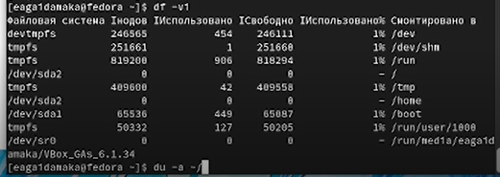

Рис.12

Выводим все репозитории домашней папки.

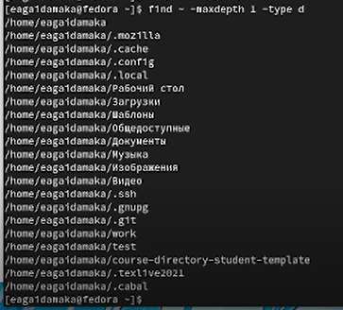

Рис.13

# Выводы

Благодаря данной работе я ознакомилась с инструментами поиска файлов и фильтрации текстовых данных. Приобрела практические навыков по управлению процессами (и заданиями), по проверке использования диска и обслуживанию файловых систем.